Rödgröna löften om utvecklad kollektivtrafik på Södertörn!

Bättre förutsättningar för länets södra sida
I Stockholms län finns en ekonomisk och social ojämlikhet mellan den norra och södra länsdelen. I norra länet ligger Stockholms universitet och snart ett nytt universitetssjukhus och en ny tvärspårväg. På norra sidan ligger även Arlanda flygplats och Kista med stark koppling till näringslivet.

I södra länet finns en önskan att utveckla näringslivet och Södertörns högskola. Men Södertörnskommunerna har fått vänta på byggandet av Spårväg Syd och högskolan har nekats att bli universitet. Det krävs konstruktiva åtgärder och investeringar för att tillvarata de resurser i form av kulturell mångfald och utvecklingskraft som finns på bland annat Södertörn.

Vi rödgröna partier tror att en bra tillgång till kollektiva transportmedel för alla länets invånare är en viktig faktor som kan bidra till att bryta segregeringen.

Satsningar på kollektivtrafik innebär också en satsning för ökad jämställdhet. Mäns och kvinnors resmönster skiljer sig åt. Kvinnor reser i högre grad kollektivt medan män oftare åker bil. Kvinnor reser i större utsträckning kortare sträckor inom och mellan närkommuner. Till eller från centrala delar finns det idag ett relativt stort utbud medan det i många fall är besvärligt att resa på tvären.

Tid är en viktig faktor och en bristvara, inte minst för dem som har barn och för alla som behöver uträtta ärenden på vägen till och från jobbet. Dagens långa restider gör att många kollektivtrafikresenärer tillbringar onödigt stor del av sin fritid på väg till eller från arbete eller skola.

Klimatförändringen innebär en stor utmaning för Stockholmsregionen. En målsättning med infrastrukturinvesteringarna måste vara att de ska leda till minskade utsläpp, förbättrad kollektivtrafik med minskad trängsel och till att få bort köerna på länets vägar.

Lars Dahlberg (S), landstingsråd i opposition, 2:e vice ordförande SL
Raymond Wigg (MP), landstingsråd i opposition
Gunilla Roxby Cromvall (V), ledamot landstingsfullmäktige, ersättare AB SL styrelse
Katarina Berggren (S), kommunalråd Botkyrka
Ann-Marie Högberg (S), kommunalråd i opposition i Huddinge
Marica Lindblad (MP), gruppledare Miljöpartiet i Huddinge

Stockholm den 11 augusti 2010

Dagens kollektivtrafik på Södertörn
Trots att Södertörn har både pendeltåg och tunnelbanelinjer saknas effektiva tvärförbindelser i området. De tvärförbindelser med buss som finns idag går alldeles för långsamt. Många resenärer klagar på att de gör alltför många stopp längs vägen. Ofta går det fortare att ta bilen än att åka kollektivt. I nedanstående jämförelser ger vi några exempel på det tidsgap som idag finns mellan att ta bilen eller åka kollektivt mellan olika knutpunkter på Södertörn.

Redan idag är behoven av utbyggd kollektivtrafik stora i området. Huddinge sjukhus är en viktig vårdinrättning och en stor arbetsgivare som behöver bättre kommunikationer. Södertörns högskola har idag 15 000 studenter men de ska bli många fler. Det finns vidare flera tillväxtområden i södra Stockholm såsom Älvsjö och Kungens Kurva. Kan inte kollektivtrafiken svara upp mot behoven kommer fler att ta bilen och Södertörns utveckling hämmas. Det är en ohållbar utveckling.

Exempel 1: Restider mellan Flemingsberg station och Kungens kurva
Bil | SL idag
Körsträckan är cirka 1 mil.  Restid: ca 12 min | Ta pendeltåg från Flemingsberg till Märsta. Det går 17:14 och kommer till Stuvsta 17:20. Vid Stuvsta byter du till buss 710 mot Skärholmen. Den går 17:31. Du är framme 17:51.  Restid: 37 minuter

Exempel 2: Restider mellan Masmo och Älvsjö
Bil | SL idag
Körsträckan är cirka 1,1 mil.  Restid: ca 9 min | Ta tunnelbanan från Masmo mot Ropsten. Den går 9:57 och kommer till Liljeholmen 10:16. Vid Liljeholmen byter du till tvärbanan mot Sickla udde. Den går 10:21 och kommer till Årstaberg 10:25. Vid Årstaberg byter du till pendeltåg mot Södertälje. Det går 10:33. Du är framme 10:36.  Restid: 39 minuter

Exempel 3: Restider mellan Fruängen och Huddinge sjukhus
Bil | SL idag
Körsträckan är cirka 1,3 mil.  Restid: ca 16 min | Ta buss 703 mot Huddinge centrum. Den går 10:01 och kommer Stuvsta 10:15. Vid Stuvsta byter du till pendeltåg mot Södertälje. Det går 10:24 och kommer till Flemingsberg 10:30. Vid Flemingsberg byter du till buss 704 mot Fruängen. Den går 10:38. Du är framme 10:41.  Restid: 40 minuter

Spårväg syd
Spårväg syd är en snabbspårväg som från Älvsjö, via Fruängen, Skärholmen, Kungens kurva, Masmo, Huddinge sjukhus till Flemingsberg. Den knyter ihop tunnelbanans Fruängengren och Norsborgsgren med pendeltåg i Älvsjö och Flemingsberg (observera att exakt sträckning och etappindelning ej är fastställd).
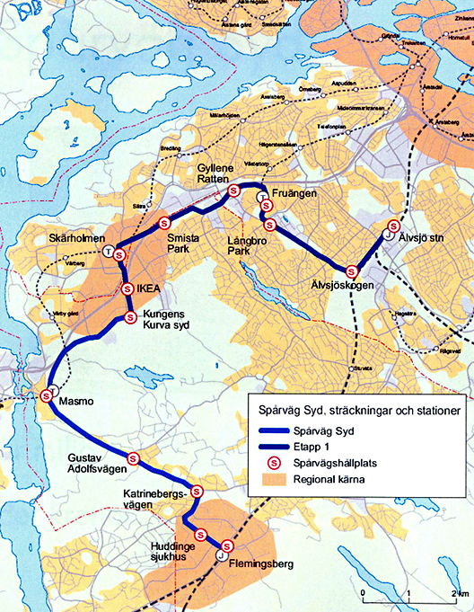
I den så kallade Stockholmsförhandlingen ingick Spårväg syd, men den borgerliga majoriteten i Stockholms läns landsting och SL har valt att inte prioritera Spårväg syd denna mandatperiod. Man har därför inte klarat av att få färdigt förstudien. Tidigare studier har visat att Spårväg syd kommer att få minst 30 000 resenärer per dygn. I dag är siffran säkert ännu högre. Spårvägen beräknas kosta 3 miljarder.

Den borgerliga regeringen har dock inte kunnat svara upp mot behoven och endast en symbolisk summa är anslagen till projektet och byggstart är därmed uppskjuten till efter 2020.

I en rödgrön framtid
Byggstart av Spårväg Syd 2013
Vinner vi valet den 19 september tänker vi så fort som möjligt slutföra förstudien och projektera för byggstart. Det innebär att vi sannolikt kan sätta spaden i jorden redan 2013 och börja bygga en första etapp mellan Kungens kurva och Flemingsberg.

Direktbussar sätts in 2011
Fram till dess att spårvägen står klar måste busstrafiken förstärkas radikalt i området. Vi vill omedelbart inrätta snabba direktbussar på Södertörn längs Spårväg Syds tänkta sträckning. De ska inte vara en linje med många stopp utan det ska gå att snabbt mellan de regionala kärnorna. Fler sträckor med kollektivtrafikfält måste samtidigt inrättas och bussarna ges företräde genom bättre signalprioritering.

Restiderna kortas för en stor mängd resenärer när man får bättre tvärförbindelser. Det kommer också att avlasta pendeln och tunnelbanan eftersom man kan resa direkt.

Till skillnad från de borgerliga har vi rödgröna nationellt, regionalt och lokalt kommit överens om att satsa 2,8 miljarder på Spårväg syd kommande decennium och 2 miljarder till cykelvägar och busstrafik nästa mandatperiod.

